ЛАБОРАТОРНІ РОБОТИ № 6–7
РОЗРОБКА ФРОНТЕНДУ ПРОГРАМНОГО ПРОДУКТУ
Практична реалізація користувацького інтерфейсу
мобільного застосунку «Мої події» (Event Reminder)

Параметр | Значення
Предметна область | Управління особистими подіями та нагадуваннями
Цільова платформа | Android (Flutter), адаптивні макети desktop / mobile
Мова та фреймворк | Dart, Flutter 3.47.7, Material 3
Дані | SQLite, офлайн-персистентність
Статус документа | Технічний звіт за наявним вихідним кодом; місця для скриншотів реального UI потрібно заповнити

Підстава: методичні вказівки «Лабораторна робота № 6–7» та вихідний код event_reminder_complete.

1. Мета роботи та вибір реалізації
Мета — спроєктувати й описати UI/UX, навігацію та взаємодію користувача з клієнтською частиною застосунку: перегляд подій, календар, пошук, створення/редагування, категорії та налаштування. У межах практики розвивається Android-застосунок, створений у лабораторних № 1–5.
Обрано Flutter + Dart із Material 3. Інтерфейс у проєкті розподілений на компоненти AppShell, EventEditor, SearchPane, CategoryPane, SettingsPane та EventTile. Керування станом реалізоване через AppController (ChangeNotifier), збереження — через SqliteEventRepository.
Уточнення: Методичні вказівки № 6–7 орієнтовані на вебфронтенд (Vite/Next.js, HTML/CSS, REST API). У цій версії реалізовано саме Android UI на Flutter; ці вебтехнології та REST-виклики НЕ реалізовані. Погодження альтернативного технологічного стека з викладачем залишається необхідним.

2. Основні користувацькі сценарії
Код | Дія користувача | Результат в інтерфейсі
UC-01 | Відкриття головної | Лічильники подій, список найближчих запланованих справ
UC-02 | Перегляд календаря | Перемикання режимів день/тиждень/місяць; перегляд дня
UC-03 | Створення події | Форма з назвою, часом, категорією, повторенням та нагадуваннями
UC-04 | Редагування / видалення | Підтвердження; для серії — вибір окремого входження або серії
UC-05 | Пошук | Пошук за текстом, фільтр категорії та діапазону дат
UC-06 | Категорії | Список, створення, редагування і видалення категорій
UC-07 | Налаштування | Теми, імпорт/експорт JSON, інформація про сповіщення

3. Карта навігації
У нижній панелі на вузькому екрані та в боковому меню на широкому екрані доступні п’ять основних розділів. Додавання та редагування відкривають діалогову форму; перегляд події — діалог деталей.
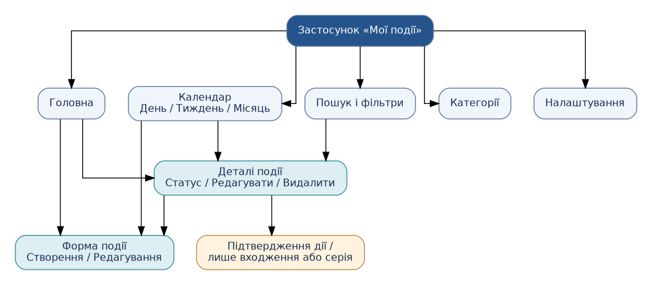
Рисунок 1 — Карта навігації застосунку

4. Wireframe основних екранів
До розробленої структури UI належать головний екран із найближчими подіями й форма введення. Наведені wireframe демонструють компонування, а не фактичний вигляд запущеної програми.
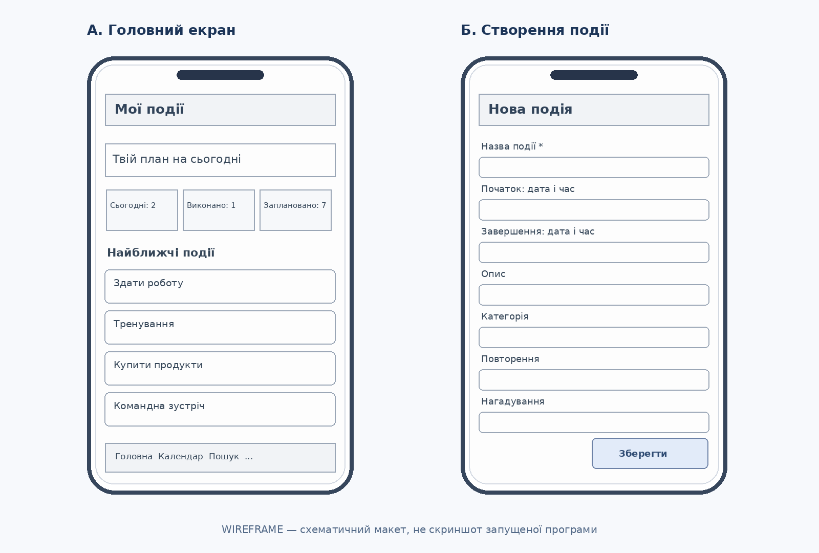
Рисунок 2 — Схематичні wireframe головної та форми події

5. Макети інтерфейсу і адаптивність
У коді AppShell використовується LayoutBuilder із порогом maxWidth >= 860. Для широкого екрана показується NavigationRail, для вузького — NavigationBar. Карти подій, поля введення, вибір категорії й системні діалоги створені віджетами Flutter.
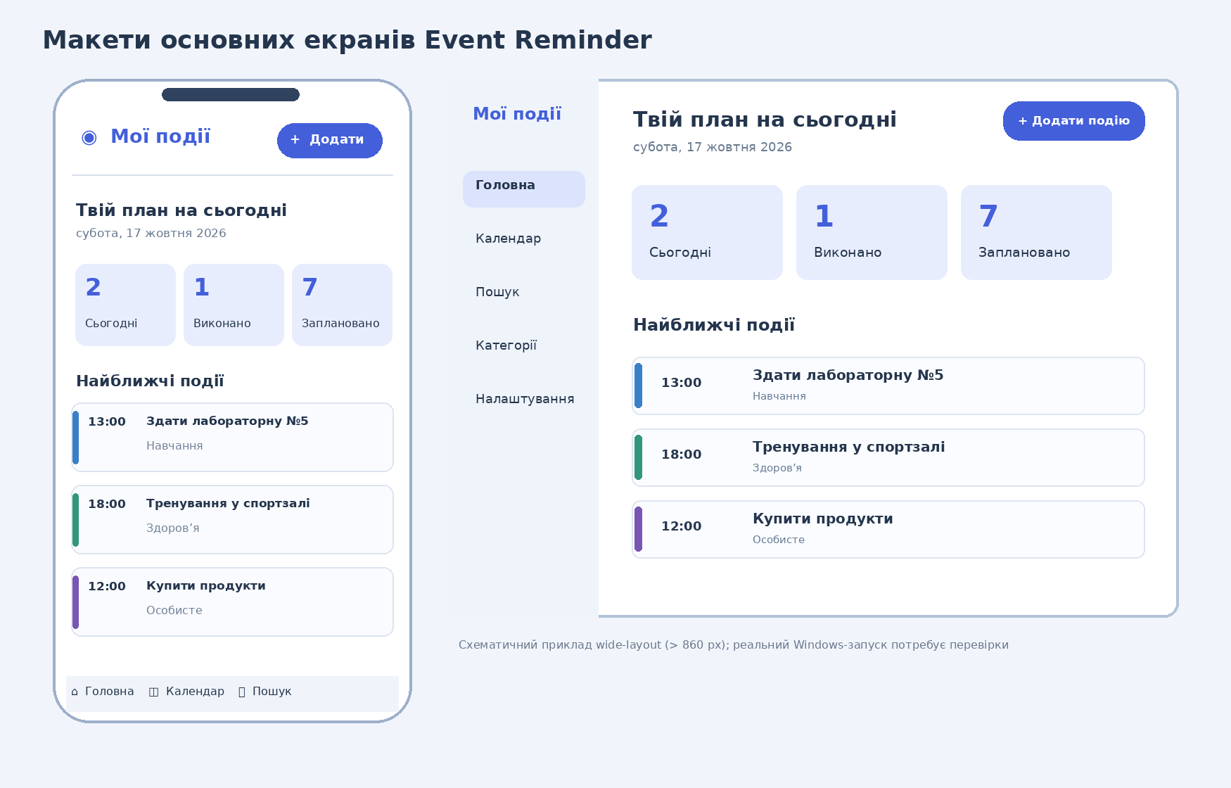
Рисунок 3 — Ілюстративні макети mobile і desktop (не фактичні скриншоти)
Уточнення: Desktop-макет відображає концептуальну широку компоновку з наявного Flutter-коду. Раніше Windows-збірка у користувача не проходила через плагін flutter_local_notifications_windows; тому реальний desktop-запуск і скриншот наразі не підтверджені.

6. Схема декомпозиції інтерфейсу
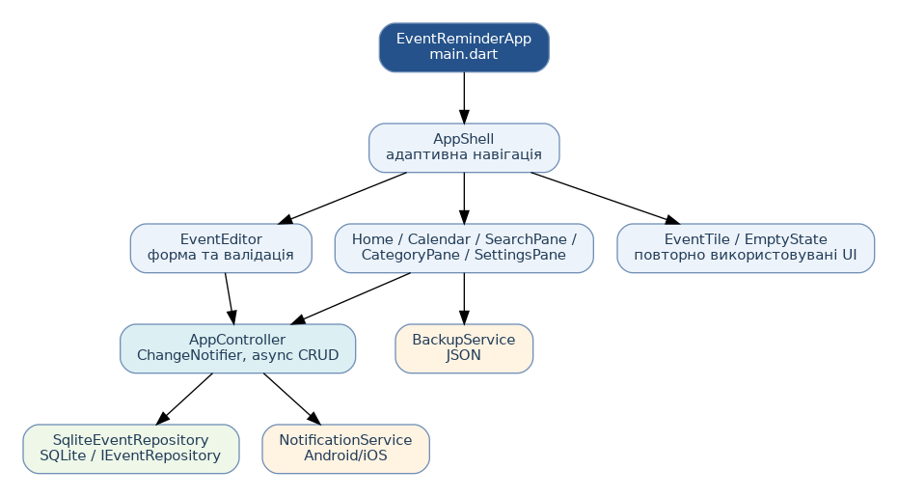
Рисунок 4 — Компонентна декомпозиція Flutter UI та шарів застосунку

7. Структура проєкту
Фрагмент дерева каталогів
event_reminder_complete/
├── android/ # Android збірка та дозволи
├── ios/ # iOS каркас
├── windows/ # Windows каркас
├── lib/
│ ├── main.dart # Створення MaterialApp
│ ├── presentation/
│ │ ├── app_shell.dart # Навігація, головна, календар, пошук, категорії
│ │ ├── event_editor.dart # Діалог створення / зміни події
│ │ └── ui_helpers.dart # EventTile, EmptyState, повідомлення
│ ├── application/
│ │ └── app_controller.dart # ChangeNotifier, зміна стану
│ ├── domain/ # Моделі й правила повторення
│ ├── data/ # SQLite і репозиторій
│ └── infrastructure/ # Нагадування і резервні копії
├── test/ # Тести повторень та сховища
└── pubspec.yaml # Залежності

8. Фрагменти коду та пояснення
8.1. Адаптивна навігація — у AppShell логіка вибору нижньої панелі чи бокового меню залежить від ширини. Перемикання розділів оновлює стан StatefulWidget.
Скорочений і прокоментований фрагмент із lib/presentation/app_shell.dart
return LayoutBuilder(builder: (ctx, limits) {
final wide = limits.maxWidth >= 860; // поріг desktop/mobile
// Панель широкого екрана і нижня панель вузького екрана.
return Scaffold(
body: SafeArea(child: Row(children: [
if (wide) NavigationRail(
selectedIndex: tab,
onDestinationSelected: (v) => setState(() => tab = v),
destinations: [/* п’ять NavigationRailDestination */],
),
Expanded(child: content),
])),
bottomNavigationBar: wide ? null : NavigationBar(
selectedIndex: tab,
onDestinationSelected: (v) => setState(() => tab = v),
destinations: [/* п’ять NavigationDestination */],
),
);
});

8.2. Валідація — поле назви не може бути порожнім, допускається не більше 150 символів. У методі _save() перевіряються початок і завершення події, параметри повторення та інші умови.
Скорочений фрагмент із lib/presentation/event_editor.dart
TextFormField(
controller: _title,
decoration: const InputDecoration(labelText: 'Назва *'),
validator: (v) => v == null || v.trim().isEmpty
? 'Введи назву' // повідомлення користувачу
: v.trim().length > 150
? 'Максимум 150 символів'
: null,
);

8.3. Асинхронна робота з даними та станом — після CRUD-операцій AppController завантажує оновлений знімок даних і викликає notifyListeners(). Це оновлює віджети через AnimatedBuilder.
Фрагмент із lib/application/app_controller.dart із пояснювальними коментарями
Future<void> save(EventItem item) async {
if (item.id == null) {
await repository.create(item); // запис нового Event у SQLite
} else {
await repository.update(item); // оновлення існуючого Event
}
await reload(); // перечитування та повідомлення UI
}
Future<void> reload() async {
snapshot = await repository.loadAll();
ready = true;
notifyListeners(); // перерисовка підписаних екранів
notificationWarning = await notifications.synchronize(snapshot);
notifyListeners();
}

8.4. Інтеграція з даними — у чинній Android-версії запити виконуються до локальної SQLite через IEventRepository, а не до REST-сервера. Для буквального виконання пункту 9 методички потрібен окремий HTTP-шар/mock-server; у звіті це не подається як виконане.

9. Usability: аналіз інтерфейсу
Критерій | Рішення у проєкті | Що перевірити вручну
Зрозумілість | Назви вкладок і кнопка «Додати» | Користувач знаходить створення без підказки
Послідовність | Material 3, єдині картки й діалоги | Вигляд дій однаковий в усіх розділах
Валідація | Перевірка title і часових меж | Порожня назва / некоректний час показують помилку
Зворотний зв’язок | SnackBar, індикатор завантаження | Після збереження подія з’являється у списку
Контроль | Підтвердження видалення, вибір області серії | Можна скасувати руйнівну операцію
Адаптивність | NavigationRail / NavigationBar | Оцінити на телефоні й широкому екрані
Доступність | Стандартні Material-компоненти | Перевірити збільшення шрифтів і контраст

Тестовий висновок: структура інтерфейсу та захист від поширених помилок підтверджуються кодом. Суб’єктивну оцінку зручності і поведінку на різних розмірах екрана варто підтвердити коротким ручним тестуванням та скриншотами.

10. Скріншоти реалізованого інтерфейсу — додати після зйомки
Для фінального звіту методичка прямо вимагає скриншоти готового інтерфейсу на мобільному і десктопному екрані. Ілюстративні макети в розділі 5 їх не замінюють. У поточному пакеті фактичних скриншотів цих екранів немає.
№ | Необхідний доказ | Як зняти
1 | Головна сторінка Android | Відкрити «Мої події», зробити скриншот з подіями
2 | Календар Android | Перейти «Календар» → «Місяць» і зробити скриншот
3 | Форма події Android | Натиснути «Додати» і показати поля та валідацію
4 | Пошук / категорії / налаштування Android | Зняти один або декілька додаткових екранів
5 | Широкий layout / desktop | Запустити працездатну desktop-версію та зафіксувати NavigationRail

Рекомендований формат скріншотів: PNG. У Word додати їх із підписами «Рисунок 5 — ...», «Рисунок 6 — ...»; не підписувати макети як знімки працюючої програми.

11. Відповідність пунктам методичних вказівок
Пункт №6–7 | Статус у Flutter-проєкті
1–4. Сценарії, екрани, wireframe, прототип переходів | Є код навігації + карта й макети у звіті
5. Vite/Next.js | Не застосовується до Flutter; не виконано буквально
6. Декомпозиція UI | AppShell, EventEditor, SearchPane, CategoryPane, SettingsPane, EventTile
7. Desktop + Mobile через CSS Flexbox/Grid | Є адаптивний Flutter LayoutBuilder, але не HTML/CSS; desktop-знімок відсутній
8. Обробка подій / валідація | Реалізовано у Flutter
9. Асинхронний REST CRUD | Не реалізовано; зараз асинхронні операції з локальною SQLite
10–11. Usability та обґрунтування | Описано в розділах 1, 5 і 9

12. Висновки
На базі попередніх лабораторних робіт проаналізовано та задокументовано Android-інтерфейс Event Reminder, реалізований на Flutter. Визначено основні сценарії використання, сформовано карту навігації, wireframe та макети основних екранів, показано компонентний поділ і приклади коду обробки стану, CRUD та валідації. Використання LayoutBuilder забезпечує різні схеми навігації для вузьких і широких екранів; дані зберігаються локально в SQLite.
Для завершення доказової частини необхідно додати фактичні скриншоти з Android та широкого екрана. Оскільки методичка орієнтована на React/Vite і REST API, прийнятність Flutter як альтернативної реалізації слід погодити з викладачем; інакше для буквального дотримання пунктів 5, 7 та 9 буде потрібна вебчастина.

